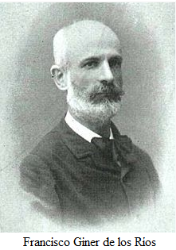

SEMINÁŘ ZE ŠPANĚLSKÉHO JAZYKA
5. ročník – šestileté studium/ 3. ročník – čtyřleté studium
Vyučující podle organizačních možností školy
Počet hodin 2 hodiny týdně
Kód semináře ŠJS
Cíle předmětu:
Hodiny semináře jsou tematicky zaměřeny na přípravu k maturitní zkoušce. V hodinách půjde především o rozšíření slovní zásoby konverzačních témat a diskuzi na daná témata. Studenti se naučí rozvíjet své řečové dovednosti a pohotově reagovat především v běžných každodenních situacích. Rozvíjen bude rovněž samostatný ústní projev na základě vlastních vypracovaných prezentací. Kromě lexikálního materiálu ke konverzačním tématům získají studenti také přehled o reáliích, historii a literaturách španělsky mluvících zemí a upevní si znalosti gramatiky.

Příklady konverzačních okruhů:
1. Dnešní rodina – členové rodiny, rodinné vztahy a problémy, popis osoby
2. Bydlení – popis domu, bydlení v domě a v bytě, ve městě a na venkově
3. Nákupy – typy obchodů, způsob platby, oblečení a móda
4. Dovolená a cestování – dopravní prostředky, ubytování, problémy na cestách
5. Zdraví a nemoci – části těla, nemoci, u lékaře
6. Výchova a vzdělání – vzdělávací systém v ČR a Španělsku, škola
7. Jídlo – stravování v ČR a ve Španělsku, v restauraci
8. Svátky, corrida, flamenco

Používaná literatura: např.: Uso del vocabulario, Uso de la gramática española, En el mundo hispánico

